管理权限系统及其事务日志
- 权限管理
针对老化柜数据库管理系统，管理层将权限划为三个等级，分别为普通用户、工程师以及管理员。其中管理员具有最大权限，工程师其次，最后为普通用户。所有人员的属性有：用户类型、姓名、性别、电话号码、账号、密码、权限标识。各个属性数据类型定义如下
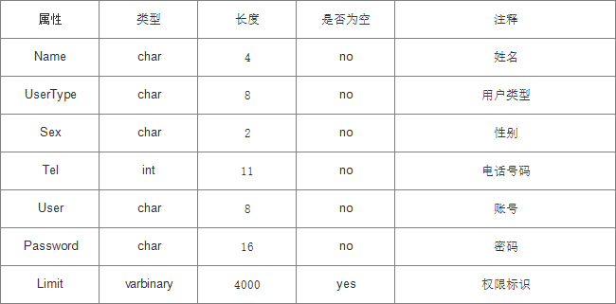
如上表所示，将权限标识定义为4000个比特位，每一位代表一项权限，可以实现不同用户拥有各自不同的权限。用户在注册时，如若申请的是工程师或者管理员类型，需要提交申请才能注册成功。如下图为注册页面：
